МІНІСТЕРСТВО ОСВІТИ І НАУКИ УКРАЇНДИ

ДЕРЖАВНИЙ ВИЩИЙ НАВЧАЛЬНИЙ ЗАКЛАД

«УЖГОРОДСЬКИЙ НАЦІОНАЛЬНИЙ УНІВЕРСИТЕТ»

ФАКУЛЬТЕТ ІНФОРМАЦІЙНИХ ТЕХНОЛОГІЙ

ПРАКТИЧНА РОБОТА 4

Виконав(ла):

Бабінець Р.І

студент 4 курсу

Перевірив:

Викл.Бучук Р.Ю.

УЖГОРОД – 2025

**ЗВІТ**

**з практичної роботи №4**

**Дисципліна: «Розробка додатків на Vue.js»**

## Тема: Комунікація між компонентами у Vue

### Мета роботи

Ознайомитися з основними способами взаємодії між компонентами у Vue.js, зокрема:

* передача даних від батьківського компонента до дочірнього (props);
* передача подій від дочірнього до батьківського (@emit);
* використання глобального event bus або Pinia/Vuex (за потреби).

### Опис проєкту

У цій практичній роботі реалізовано простий додаток для керування завданнями, який складається з трьох компонентів:

1. **TaskManager.vue** — головний компонент, що тримає загальний список завдань.
2. **TaskForm.vue** — форма для додавання нового завдання.
3. **TaskList.vue** — список поточних завдань з можливістю видалення.

### Приклад реалізації

#### TaskManager.vue (батьківський компонент)

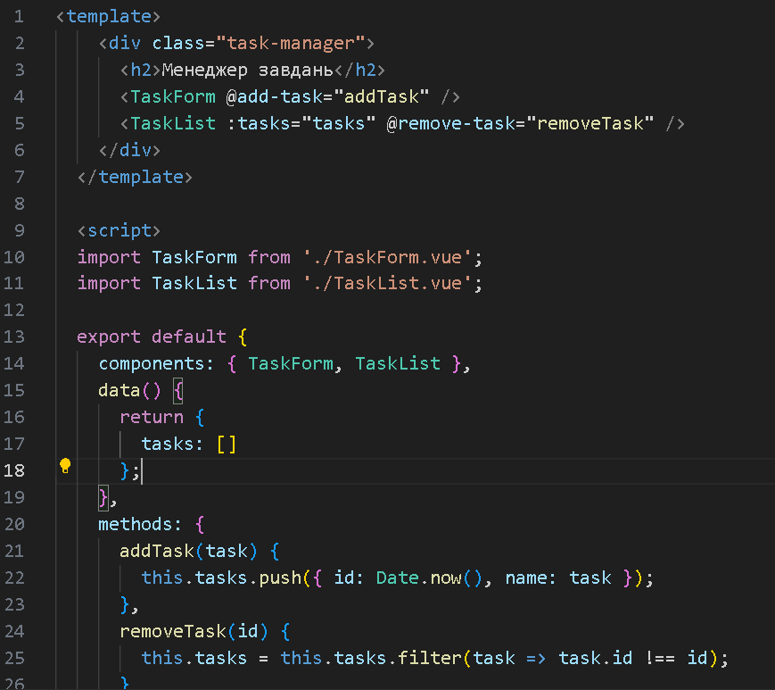

#### TaskForm.vue (дочірній компонент — надсилає подію)

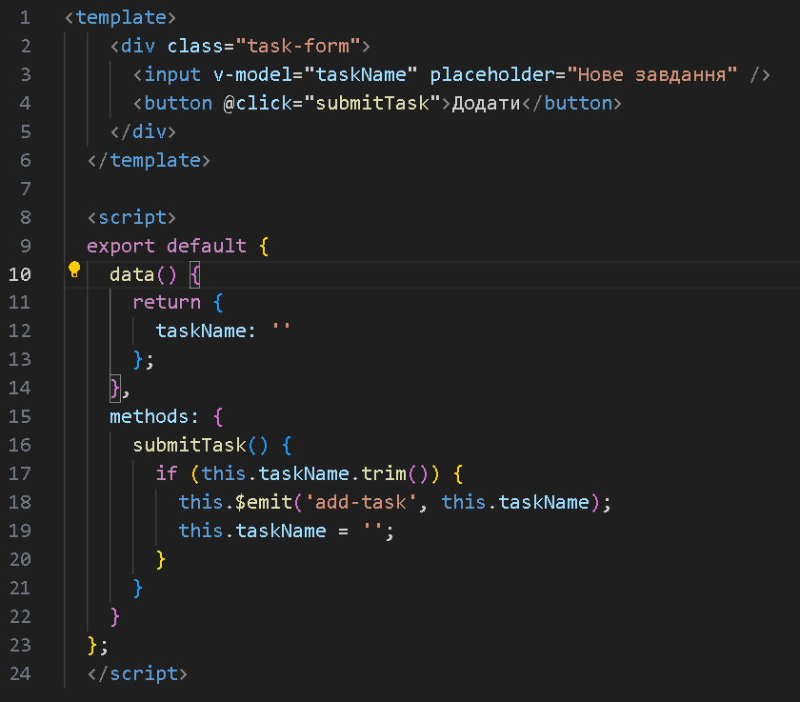

#### TaskList.vue (дочірній компонент — отримує дані через props)

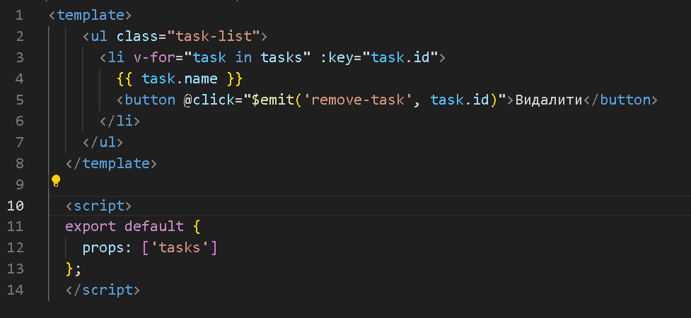

**Висновок**

У цій практичній роботі розглянуто комунікацію між компонентами у Vue.js. Зокрема:

* передача даних від батьківського компонента до дочірнього за допомогою props;
* передача подій з дочірнього компонента до батьківського за допомогою $emit;
* продемонстровано принцип односпрямованого потоку даних (one-way data flow), що є основою архітектури Vue.

Це дозволяє ефективно організовувати взаємодію між частинами додатка, робить код структурованим та масштабованим.